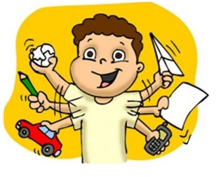
Активный и здоровый ребенок – радость и гордость для всех членов семьи. Что делать, если ребенок слишком активный? Непоседливый малыш способен доставить как миллион радостей, так и миллион хлопот. Выход есть – направить энергию малыша на созидание, творчество и спорт.
Сложность воспитания активных детей состоит не во влечении их в те или иные игры или занятия, как правило, непоседливые ребята с удовольствием начинают познавать новое, в скором времени теряя к нему интерес. Поэтому сложность воспитания состоит в удержании их интереса и внимания. Активный ребенок должен быть максимально заинтересован как в самом процессе, так и в результате игры, чтобы он на время смог забыть о других любимых занятиях.
В первую очередь от родителей потребуется терпение, любовь и внимание. Общаться со сверхактивным ребенком нужно максимально спокойно. Не переходите на крик. Ведь это не решит проблемы.

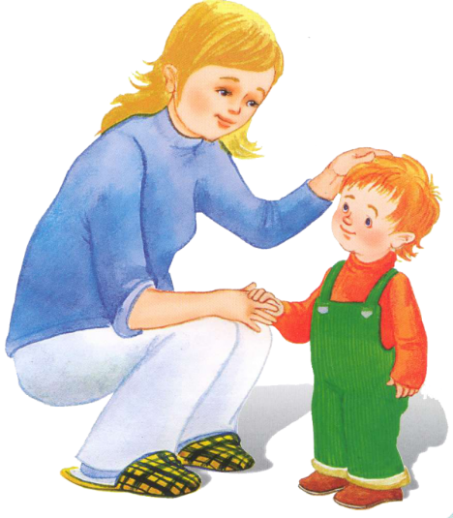
- Почаще хвалите и подчеркивайте успехи своего малыша, заостряя внимание на том, сколько усилий приложил он для достижения конечного результата.
- Большие и сложные задания для ребенка лучше разбивать на части. Так как неусидчивость таких детей не позволяет им подолгу сосредотачивать свое внимание на одном занятии. Ведь от усталости непоседа станет еще более возбудимым. Учитывая высокую подвижность и неусидчивость малыша, постарайтесь постоянно чем-то занимать его: чтением, рисованием, конструированием, лепкой. Пусть у вас дома будет побольше книг, игрушек.
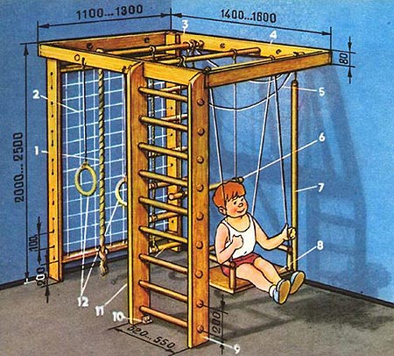
- Чтобы справиться с двигательной суперактивностью ребенка, создайте в доме спортивный уголок. Почаще гуляйте с малышом. А занятия спортом дадут ему возможность выплеснуть свою неуемную энергию.
Физкультуре необходимо посвящать ежедневно 10—15 мин. Начать, как правило, нелегко, поэтому детям требуется помощь родителей. Непоседливые дети настолько физически подвижны, что производят впечатление, будто в дополнительных упражнениях не нуждаются. И все же именно у них мышцы, нецелесообразно и неравномерно работающие, ослаблены и нуждаются в тренировке.
Начинать заниматься физкультурой и спортом надо в течение 2—3 мин. Со временем дети привыкнут к этому «совместному занятию» и тогда можно продолжать дальше.
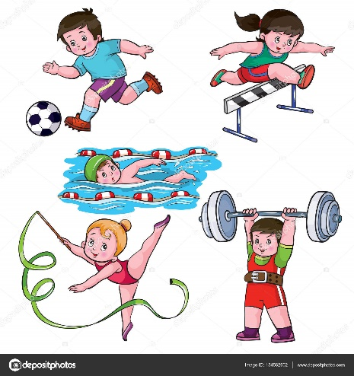
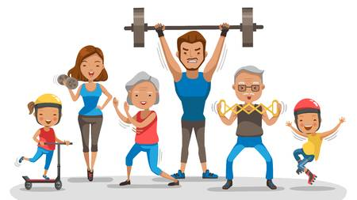
Родители, занимающиеся вместе с ними физкультурой, лучше всех могут повлиять на детей и пробудить у них желание. Заинтересованности детей в упражнениях может помочь музыка. Основой любых упражнений являются правильное дыхание и его тренировка, поэтому надо постоянно следить за правильным и полным дыханием; вдыхать следует всегда носом, а выдыхать можно ртом. Все спортивные упражнения и движения должны способствовать правильному дыханию.
- Руководствуясь состоянием здоровья ребенка, выбирайте вместе с ним спортивную секцию. Как правило, активные дети очень любят заниматься спортом. Занятия спортом дисциплинируют, воспитывают в ребенке упорство в достижении к цели, дух соперничества, волевые качества. Задача родителей на пути преодоления себя и покорения спортивных высот – поддерживать и помогать справляться с трудностями.
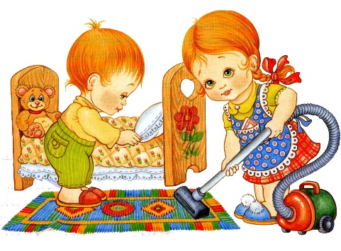
- Непоседливого ребенка полезно привлекать к работе по дому. С малых лет ребенок может заправить постель, помочь накрыть на стол, помыть посуду и постирать. Не забывайте хвалить ребенка за его каждодневный труд. Только ласка и похвала смогут превратить выполнение домашних обязанностей в радостную игру, а не рутинную работу.
- Для активных детей очень важно соблюдать режим дня. Постоянный режим сна и бодрствования, режим питания помогут ребенку легче справляться с перепадами настроения и «приливами» активности.
- Дисциплинарные меры в виде постоянных окриков, наказаний, замечаний только ещё больше возбуждают ребёнка.

РОДИТЕЛЬСКОЕ ТЕРПЕНИЕ И ИСКРЕННЯЯ ЛЮБОВЬ ПОМОГУТ ВАШЕМУ ЧАДУ СПРАВИТЬСЯ С БУЙНЫМ НРАВОМ И ПОВЕРИТЬ В СЕБЯ.

Тренер-преподаватель:
Наумова А.М.

